11주차 강의 스크립트

문헌 고찰 — Obsidian 기반 문헌 검색·관리와 자동 스크래핑
건설소재 역설계 도구 개발을 위한 AI와 분자동역학 활용 · 윤태영 (Taeyoung Yun) · 강의 50분
학습목표: Obsidian으로 연구 문헌을 체계적으로 검색·정리하고, 자동 문헌 스크래핑(자율 탐색 파이프라인의 문헌 단계) 개념을 익힌다.
차시 | 차시명 (강의계획서) | 시간 | 슬라이드
도입 | 도입 (표지 · 목표 · 구성) | 2분 | #1–#4
11-1 | 문헌 검색 전략 | 10분 | #5–#13
11-2 | Obsidian 지식그래프 | 13분 30초 | #14–#18
11-3 | 자동 문헌 스크래핑 | 13분 30초 | #19–#27
11-4 | 참고문헌 관리 | 9분 | #28–#31
마무리 | 실습 안내 · 정리 | 2분 | #32–#33
합계 |  | 50분 | 33장
읽는 법
- 2단 표: 왼쪽 = 화면(슬라이드 · 순번 · 차시 · 배정 시간 · 누적 시각) · 오른쪽 = 설명([진행] 지시 → 말할 내용)
- 【콘크리트 예시】 문단 = 시멘트 · 콘크리트 사례로 개념을 설명하는 부분 (녹색 배경)
- 부록 슬라이드는 50분 발표 시간에 포함하지 않음 · 질문이 나올 때 참고용

화면 | 설명
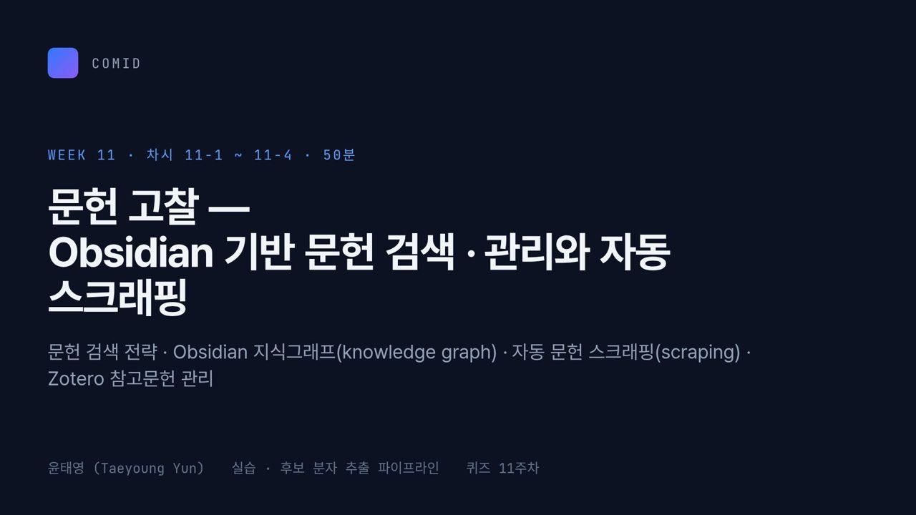  #01 표지  도입 · 30초  0:00 → 0:30 | 11주차 강의를 시작하겠습니다. 주제는 문헌 고찰이고, 제목 아래 줄처럼 검색 전략, Obsidian 지식그래프(knowledge graph), 자동 문헌 스크래핑(scraping), Zotero 참고문헌 관리 네 가지를 다룹니다. 실습은 후보 분자 추출 파이프라인입니다.
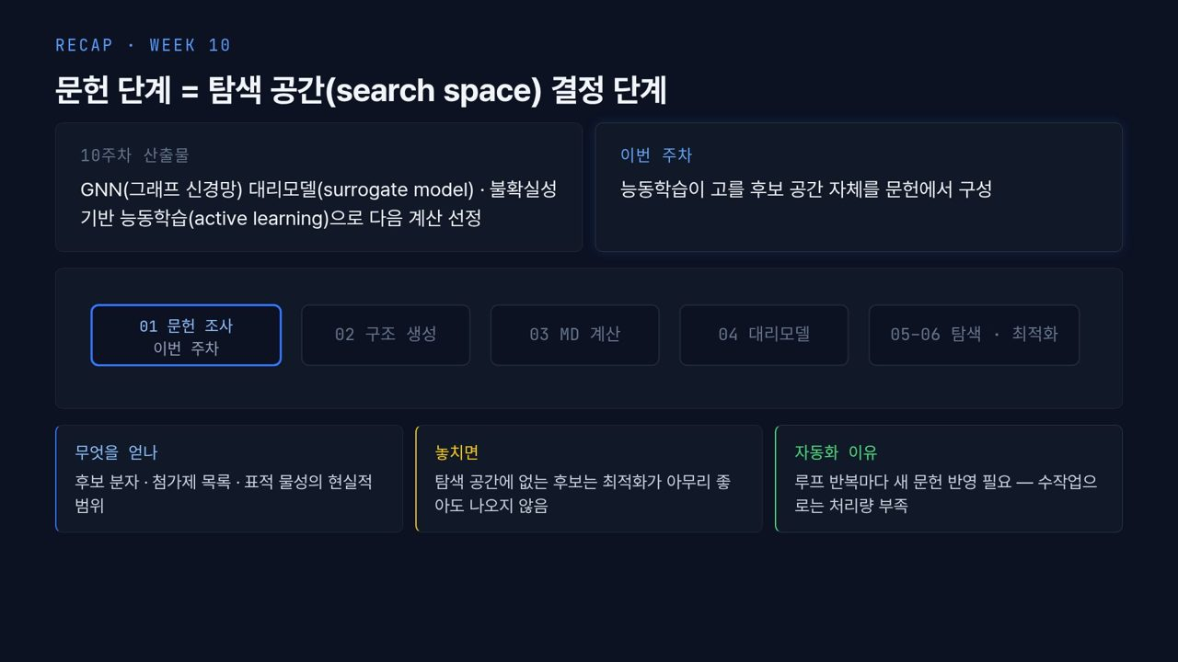  #02 지난 주차  도입 · 40초  0:30 → 1:10 | 지난주에는 GNN 대리모델(surrogate model)과 능동학습(active learning)으로 다음 계산을 골랐습니다. 그런데 능동학습은 주어진 후보 공간 안에서만 고릅니다. 가운데 줄 파란 테두리의 01 문헌 조사가 그 탐색 공간(search space)을 정하는 단계입니다.  아래 카드처럼 문헌에서 후보 분자 · 첨가제와 표적 물성 범위를 얻고, 여기서 빠진 후보는 최적화로도 나오지 않습니다. 루프마다 새 문헌을 반영해야 해서 자동화가 필요합니다.
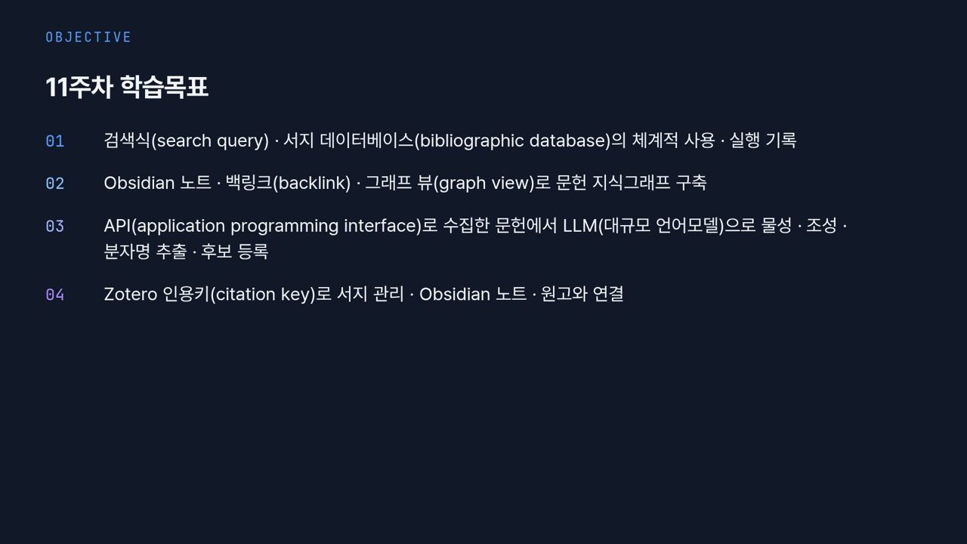  #03 학습목표  도입 · 30초  1:10 → 1:40 | 목표는 차시마다 하나씩입니다. 검색식(search query)과 서지 데이터베이스(bibliographic database)를 기록하며 쓰기, Obsidian 백링크(backlink)와 그래프 뷰로 지식그래프 만들기, LLM으로 물성 · 조성을 뽑아 후보 등록하기, Zotero 인용키(citation key)로 서지 · 노트 · 원고 잇기입니다.
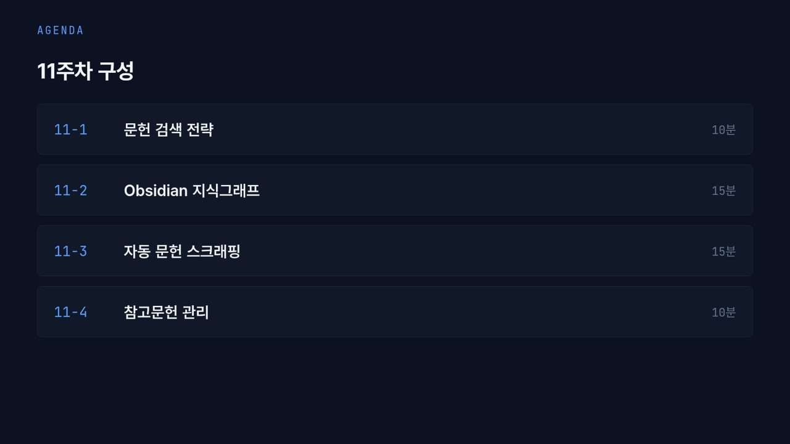  #04 11주차 구성  도입 · 20초  1:40 → 2:00 | 시간은 화면의 10 · 15 · 15 · 10분 배분을 따릅니다. 도구 사용법보다 「무엇을 기록해야 다시 만들 수 있는가」에 무게를 두고 들어 주십시오.
  #05 [11-1] 섹션  11-1 · 20초  2:00 → 2:20 | 첫 차시는 문헌 검색 전략입니다. 불리언 검색식으로 찾고, 문헌맵(literature map)으로 연구 공백(research gap)을 찾고, 노벨티(novelty)를 판정합니다.
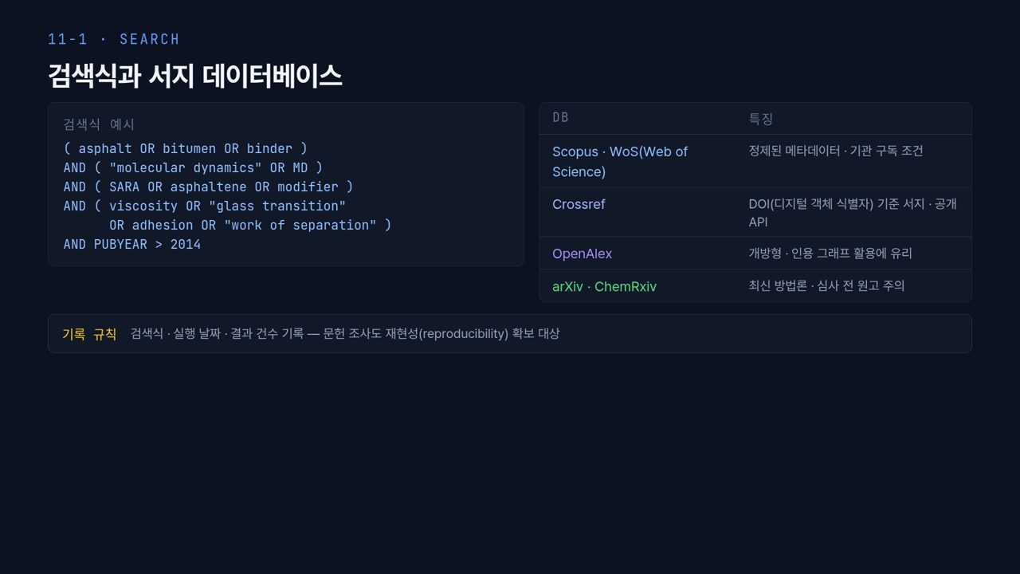  #06 검색 전략  11-1 · 1분 35초  2:20 → 3:55 | 검색창에 「asphalt MD」만 넣으면 결과가 넘치거나 동의어를 놓칩니다. 왼쪽 예시는 재료 · 방법 · 성분 · 물성 네 괄호를 AND로 잇고 PUBYEAR > 2014로 연도를 제한했습니다. 괄호 안 동의어는 OR, 개념 블록끼리는 AND가 규칙입니다.  오른쪽 표에서 Scopus · WoS는 메타데이터가 정제됐지만 구독이 필요하고, Crossref는 DOI 서지를 공개 API로 주며, OpenAlex는 인용 그래프 분석에 유리하고, arXiv · ChemRxiv는 심사 전 원고입니다. 아래 줄처럼 검색식 · 실행 날짜 · 결과 건수를 반드시 기록합니다. 문헌 조사도 재현성(reproducibility) 대상입니다.  【콘크리트 예시】 C-S-H(칼슘 실리케이트 수화물) 탄산화 반응 MD 논문이라면 (C-S-H OR tobermorite) AND (ReaxFF OR 「reactive force field」) AND (carbonation OR CO2)처럼 재료 · 방법 · 현상 세 블록을 세웁니다.
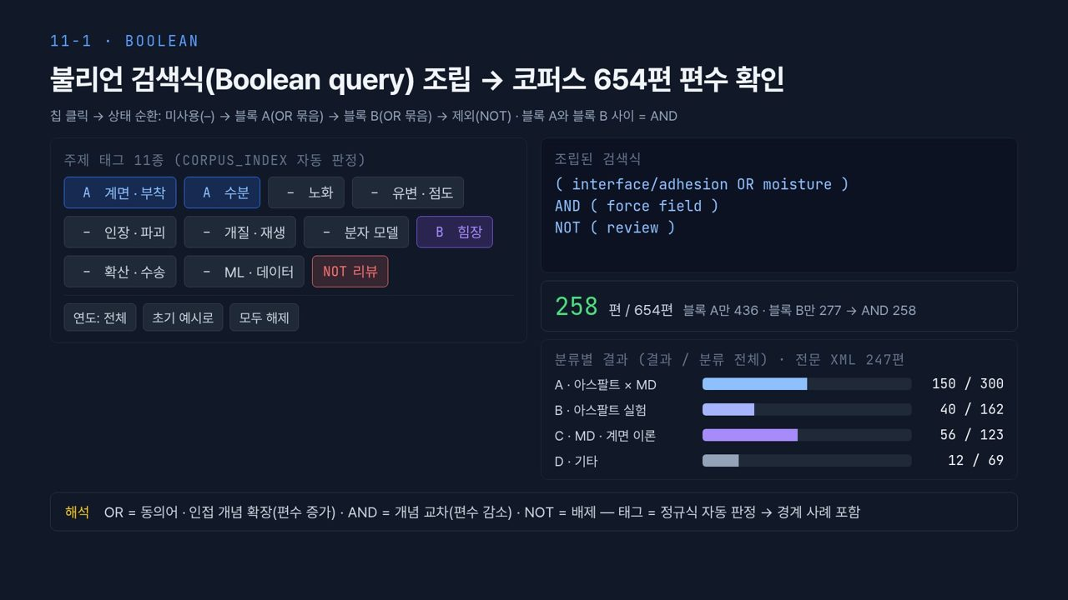  #07 검색식 조립기 · 라이브  11-1 · 1분 30초  3:55 → 5:25 | [진행] 라이브 도구. 초기 상태 확인(계면·부착 A · 수분 A · 힘장 B · NOT 리뷰 → 258편, 블록 A만 436 · 블록 B만 277). ① 「NOT 리뷰」 칩 1회 클릭 → 미사용, 292편으로 증가 → 같은 칩 3회 더 눌러 NOT으로 복귀(258). ② 「노화」 칩 1회 클릭 → 블록 A 추가, A만 475 · AND 262 → 3회 더 눌러 해제. ③ 「ML · 데이터」 칩 2회 클릭(블록 B) → 265편, 이어서 「힘장」 칩 2회 클릭(NOT을 거쳐 미사용) → 12편. ④ 「초기 예시로」 → 「연도: 전체」 버튼 클릭(2021년 이후) → 220편. ⑤ 「초기 예시로」로 복귀.  이 규칙을 실제 코퍼스 654편에 적용해 보겠습니다. 칩 11개는 색인의 주제 태그이고, 누를 때마다 미사용 → 블록 A → 블록 B → 제외(NOT)로 바뀝니다. 블록 안은 OR, A와 B 사이는 AND입니다. 지금은 (계면 · 부착 OR 수분) AND (힘장) NOT (리뷰)로 258편이고, 가운데 줄에 블록 A만 436, B만 277, AND 258이 보입니다.  리뷰 제외를 풀면 292편, 노화를 블록 A에 더하면 262편으로 늘어납니다. OR는 넓히고 AND는 좁힙니다. ML · 데이터를 블록 B에 넣고 힘장을 빼면 12편만 남습니다. 계면 · 수분 연구 중 ML을 쓴 논문이 이만큼 적다는 것이 공백의 첫 신호입니다. 연도 버튼은 2021년 이후만 남기며, 초기 예시는 220편이 됩니다.  많이 틀리는 것이 이 태그를 사람이 붙인 분류로 믿는 것입니다. 해석 줄처럼 제목 · 초록에 대한 정규식(regular expression) 자동 판정이라 경계 사례가 섞입니다. 실제 DB에서는 제목 · 초록 · 키워드 필드에 검색어를 넣습니다.
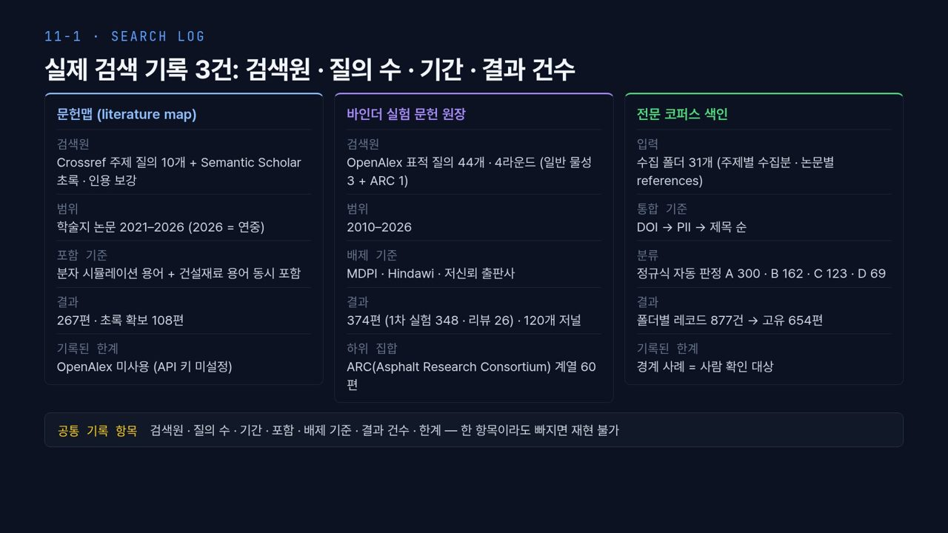  #08 검색 기록 사례  11-1 · 1분 5초  5:25 → 6:30 | 실제 기록 세 건입니다. 왼쪽 문헌맵은 Crossref 주제 질의 10개와 Semantic Scholar 보강, 2021–2026년, 267편 · 초록 108편이고 한계 칸에 OpenAlex 미사용을 적었습니다. 가운데 바인더 실험 원장은 OpenAlex 질의 44개 · 4라운드, MDPI · Hindawi 배제, 374편에 ARC(Asphalt Research Consortium) 계열 60편입니다. 오른쪽 코퍼스 색인은 폴더 31개를 DOI → PII(출판사 고유 식별자) → 제목 순으로 합쳐 877건을 654편으로 줄였습니다.  아래 줄의 일곱 항목 중 하나라도 빠지면 반년 뒤의 나도 결과를 다시 만들 수 없습니다.
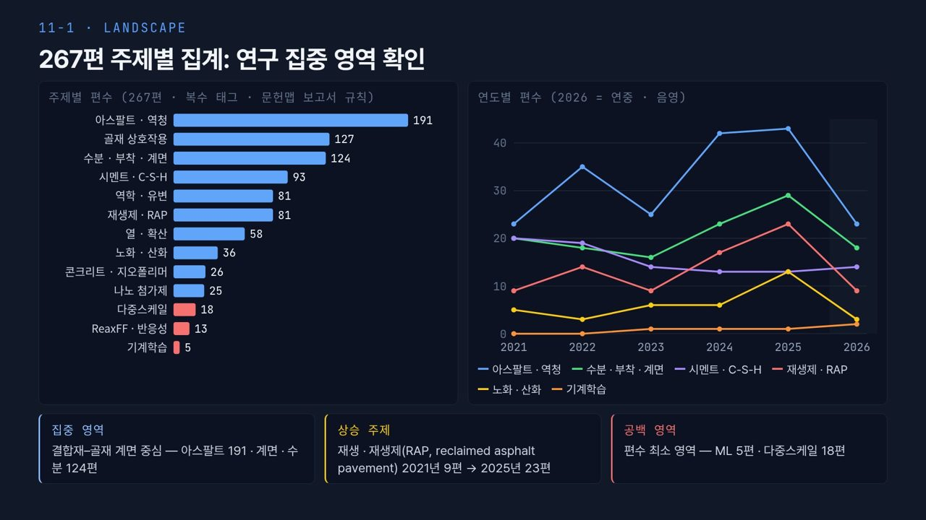  #09 문헌맵 · 주제 분포  11-1 · 1분 5초  6:30 → 7:35 | 267편을 주제별로 세면 아스팔트 · 역청 191, 골재 상호작용 127, 수분 · 부착 · 계면 124, 시멘트 · C-S-H 93편 순이고, 빨간 막대 다중스케일 18, ReaxFF · 반응성 13, 기계학습 5편이 가장 적습니다. 한 논문에 주제가 여러 개 붙어서 막대 합은 267을 넘습니다. 머리글처럼 문헌맵 보고서 규칙으로 센 값입니다.  오른쪽은 주요 6개 주제의 연도별 선입니다. 빨간 재생제 · RAP(reclaimed asphalt pavement, 재생 아스팔트) 선은 아래 카드처럼 2021년 9편에서 2025년 23편으로 올랐습니다. 여기서 많이 틀리는 것이 2026년의 꺾임입니다. 음영 구간은 연중 수치라 줄어 보일 뿐, 관심이 줄었다는 뜻이 아닙니다.
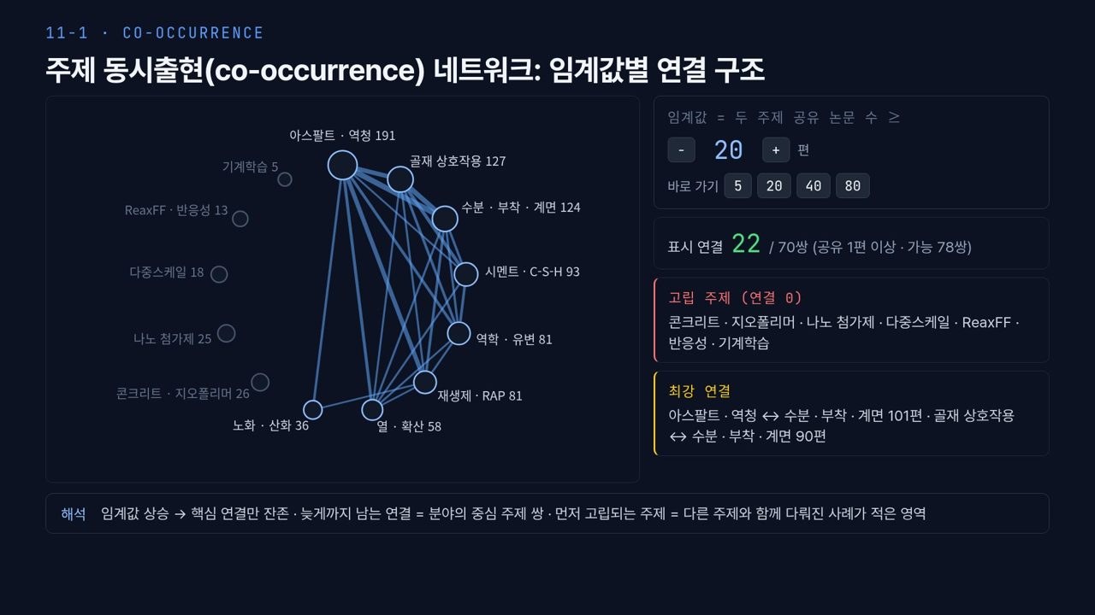  #10 문헌맵 · 동시출현 네트워크  11-1 · 1분 20초  7:35 → 8:55 | [진행] 라이브 도구. 초기 임계값 20(표시 연결 22/70쌍, 고립 5개). ① 바로 가기 「5」 → 50쌍, 고립은 기계학습만. ② 「40」 → 10쌍, 노화 · 산화도 고립. ③ 「80」 → 2쌍(아스팔트↔수분·부착·계면 101, 골재↔수분·부착·계면 90)만 남음. ④ 「−」 「+」로 5편씩 움직이며 선이 사라지는 순서 보여 주기. ⑤ 「20」으로 복귀.  주제 사이의 관계는 동시출현(co-occurrence), 즉 한 논문에 두 주제가 함께 붙은 횟수로 봅니다. 선은 공유 논문 수가 임계값 이상인 쌍이고 굵을수록 공유가 많습니다. 분모 70은 가능한 78쌍 중 공유 논문이 있는 쌍입니다. 임계값 20에서 그중 22쌍이 보이고, 빨간 카드에 콘크리트 · 지오폴리머, 나노 첨가제, 다중스케일, ReaxFF, 기계학습 다섯 주제가 고립으로 나옵니다.  5로 내리면 50쌍에 기계학습만 고립, 40이면 10쌍으로 노화 · 산화도 떨어지고, 80에서는 노란 카드의 두 줄, 아스팔트 ↔ 수분 · 부착 · 계면 101편과 골재 ↔ 수분 · 부착 · 계면 90편만 남습니다. 늦게까지 남는 연결이 분야의 중심, 먼저 고립되는 주제가 함께 다뤄진 적이 적은 영역입니다. 시멘트 · C-S-H는 93편인데 콘크리트 · 지오폴리머는 20에서 이미 고립됩니다. 분류는 어휘 규칙 값이라 사람 검수 전입니다.
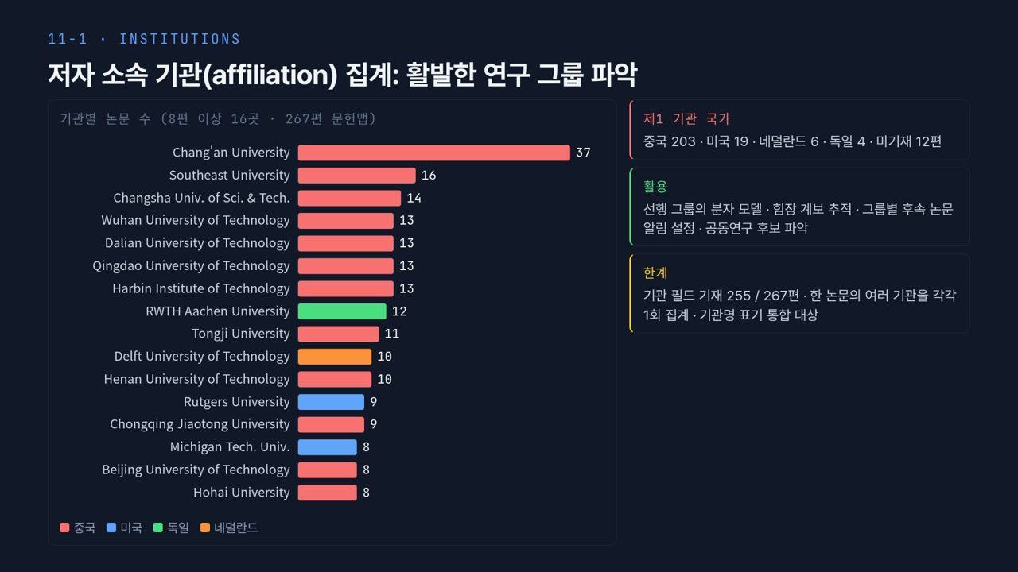  #11 문헌맵 · 기관 분포  11-1 · 55초  8:55 → 9:50 | 저자 소속 기관(affiliation)을 8편 이상인 16곳만 셌습니다. Chang'an University가 37편으로 가장 많고, 막대 색은 국가로 빨강이 중국, 파랑이 미국, 초록이 독일, 주황이 네덜란드입니다. 제1 기관 국가는 중국 203편이 대부분입니다.  이 집계는 어떤 그룹의 분자 모델 · 힘장이 퍼져 있는지 추적하고 후속 논문 알림을 거는 데 씁니다. 한계 카드처럼 기관 필드는 255편에만 있고 표기 통합이 필요하며, 이 열이 어느 단계에서 추가됐는지 원천 기록이 없어 인용 전 확인이 필요합니다.
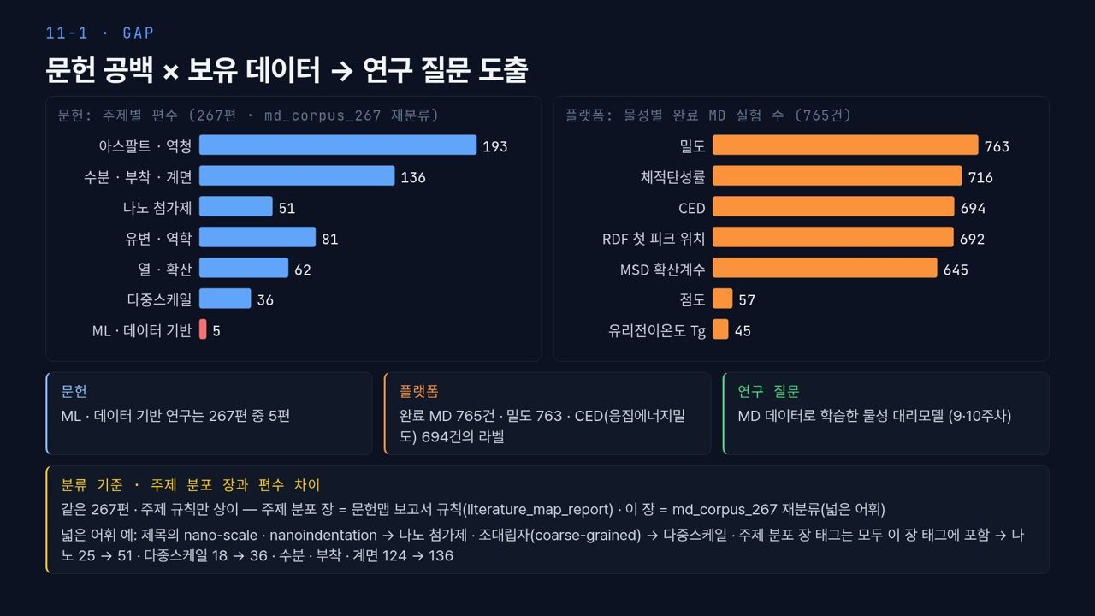  #12 문헌맵 · 공백 분석  11-1 · 55초  9:50 → 10:45 | 공백을 연구 질문으로 바꿉니다. 왼쪽은 267편의 주제별 편수, 오른쪽은 COMID 플랫폼 완료 MD 실험 765건의 물성별 건수입니다. 문헌의 ML · 데이터 기반은 5편인데, 플랫폼에는 밀도 763, CED(응집에너지밀도) 694건 등의 라벨이 이미 있습니다. 둘을 겹치면 초록 카드의 질문, MD 데이터로 학습한 물성 대리모델이 나옵니다.  많이 틀리는 것이 두 막대를 같은 축으로 보는 것입니다. 왼쪽은 편수, 오른쪽은 계산 건수입니다. 또 왼쪽은 같은 267편을 더 넓은 어휘로 다시 센 값이라, 노란 카드처럼 나노 첨가제 25가 51, 다중스케일 18이 36이 됩니다.
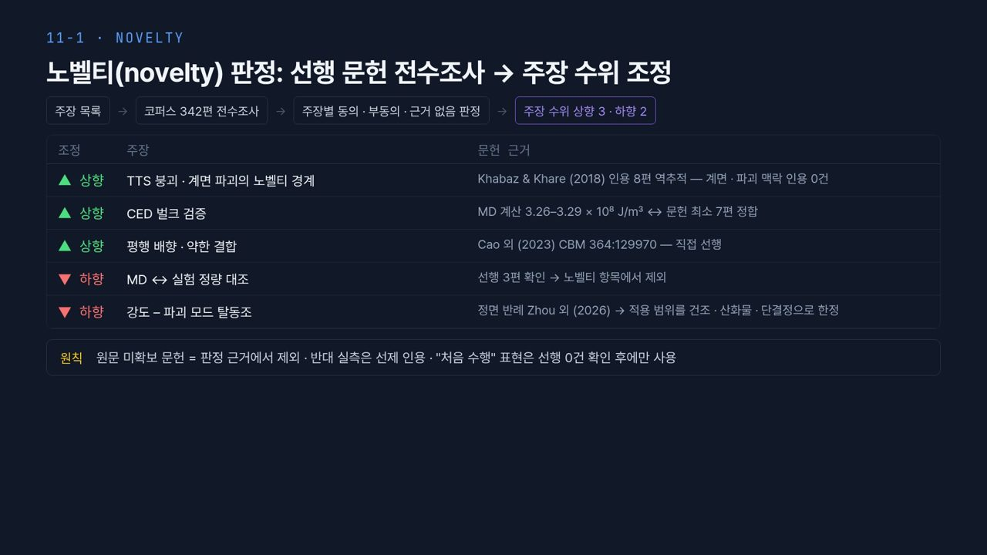  #13 노벨티 판정  11-1 · 1분 15초  10:45 → 12:00 | 마지막 용도는 주장의 새로움 판정입니다. 당시 코퍼스 342편을 전수조사해 주장마다 동의 · 부동의 · 근거 없음을 가린 뒤 수위를 조정했습니다. 올린 세 개는, Khabaz & Khare(2018) 인용 8편에서 계면 · 파괴 맥락 인용이 0건인 TTS(시간-온도 중첩) 붕괴, MD 값 3.26–3.29 × 10⁸ J/m³가 문헌 7편 이상과 맞은 CED, Cao 외(2023) 직접 선행이 뒷받침하는 평행 배향입니다. 내린 두 개는, 선행 3편이 있는 MD ↔ 실험 정량 대조와, Zhou 외(2026) 반례로 조건을 좁힌 강도 – 파괴 모드 탈동조입니다.  원칙 줄처럼 원문 미확보 문헌은 근거에서 빼고, 반대 실측은 먼저 인용하며, 「처음 수행」은 선행 0건 확인 뒤에만 씁니다. 이렇게 판정한 문헌을 11-2에서 노트로 엮겠습니다.
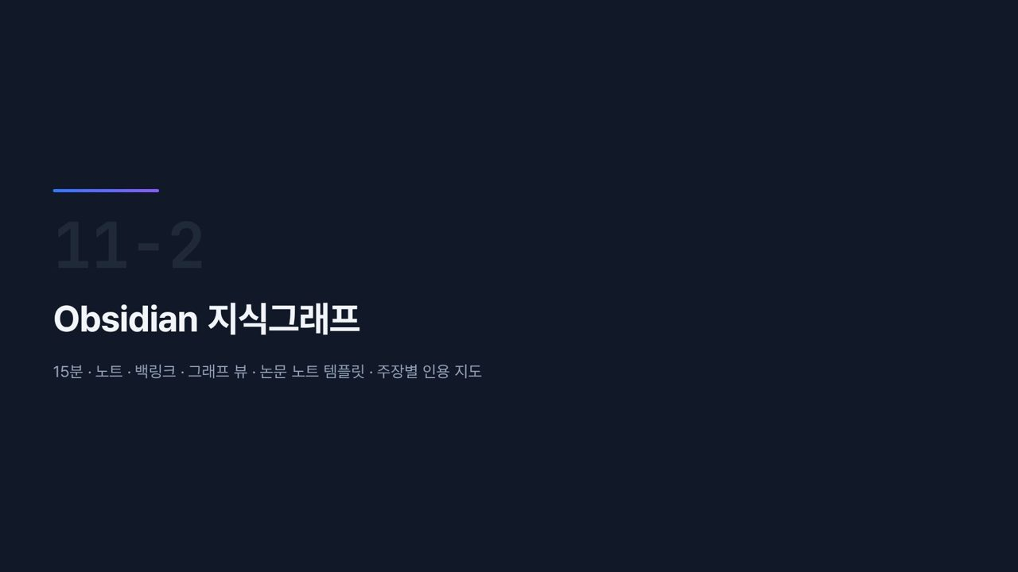  #14 [11-2] 섹션  11-2 · 20초  12:00 → 12:20 | 두 번째 차시는 Obsidian 지식그래프입니다. 모은 문헌을 폴더 속 PDF로 두지 않고 노트와 링크로 엮어 논문 사이의 관계를 남기는 방법입니다. 노트 · 백링크 · 그래프 뷰 · 템플릿 · 주장별 인용 지도 순서로 봅니다.
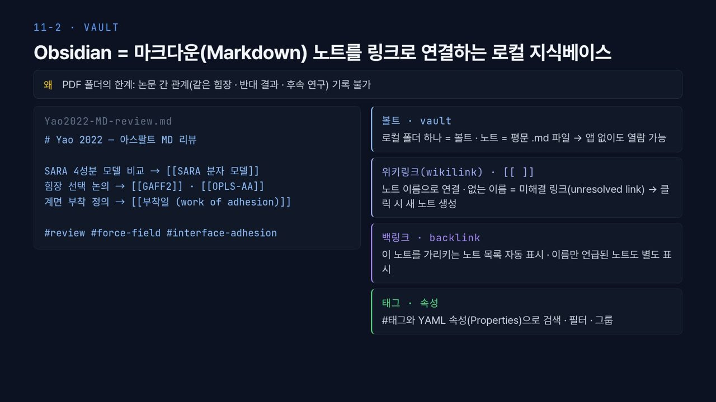  #15 Obsidian 기본 구조  11-2 · 3분 30초  12:20 → 15:50 | 먼저 왜 필요한지 보겠습니다. 맨 위 줄처럼 PDF 폴더나 엑셀 목록으로는 논문 사이의 관계를 남기기 어렵습니다. 「이 두 논문은 같은 힘장을 썼다」, 「이 논문은 저 논문과 반대 결과를 냈다」, 「이것은 저것의 후속 연구다」 같은 정보는 파일명에 들어가지 않습니다.  Obsidian은 로컬 폴더 하나에 든 마크다운(Markdown) 파일을 노트로 다루는 앱입니다. 오른쪽 첫 카드처럼 그 폴더를 볼트(vault)라고 부르고, 노트 하나가 평문 .md 파일 하나입니다. 그래서 앱이 없어도 다른 편집기나 git으로 읽고 버전 관리할 수 있습니다.  왼쪽 예시 노트 Yao2022-MD-review.md를 보겠습니다. 아스팔트 MD 리뷰 논문 노트인데, 본문에 [[SARA 분자 모델]], [[GAFF2]], [[OPLS-AA]], [[부착일 (work of adhesion)]]처럼 이중 대괄호가 있습니다. 두 번째 카드의 위키링크(wikilink)입니다. 노트 이름으로 다른 노트를 가리키고, 아직 없는 이름이면 미해결 링크(unresolved link)로 남았다가 클릭하면 그 이름의 새 노트가 생깁니다. 세 번째 카드의 백링크는 그 역방향입니다. GAFF2 노트를 열면 「이 노트를 가리키는 노트」 목록이 자동으로 뜨고, 링크는 없이 이름만 언급한 노트도 따로 보여 줍니다. 그래서 GAFF2를 쓴 논문 목록을 따로 만들 필요가 없습니다. 마지막 카드처럼 #review, #force-field 같은 태그와 YAML 속성(Properties)으로 검색 · 필터 · 그룹도 합니다.  여기서 많이 헷갈리는 것이 태그와 링크의 차이입니다. 태그는 분류 딱지이고, 링크는 특정 개념 노트로 가는 길입니다. 힘장처럼 그 개념 자체에 메모를 쌓아 갈 대상은 링크로, 리뷰 여부처럼 단순 분류는 태그로 두면 관리가 쉽습니다. 참고로 이 프로젝트는 Obsidian을 쓰지 않았고 예시 노트는 수업용으로 만든 것입니다.  【콘크리트 예시】 시멘트 연구라면 [[C-S-H]], [[토버모라이트]], [[ReaxFF]], [[탄산화]] 같은 개념 노트를 먼저 두고 논문 노트마다 링크를 겁니다. 그러면 ReaxFF 노트의 백링크만 열어도 C-S-H에 반응성 힘장을 쓴 논문이 한곳에 모입니다.
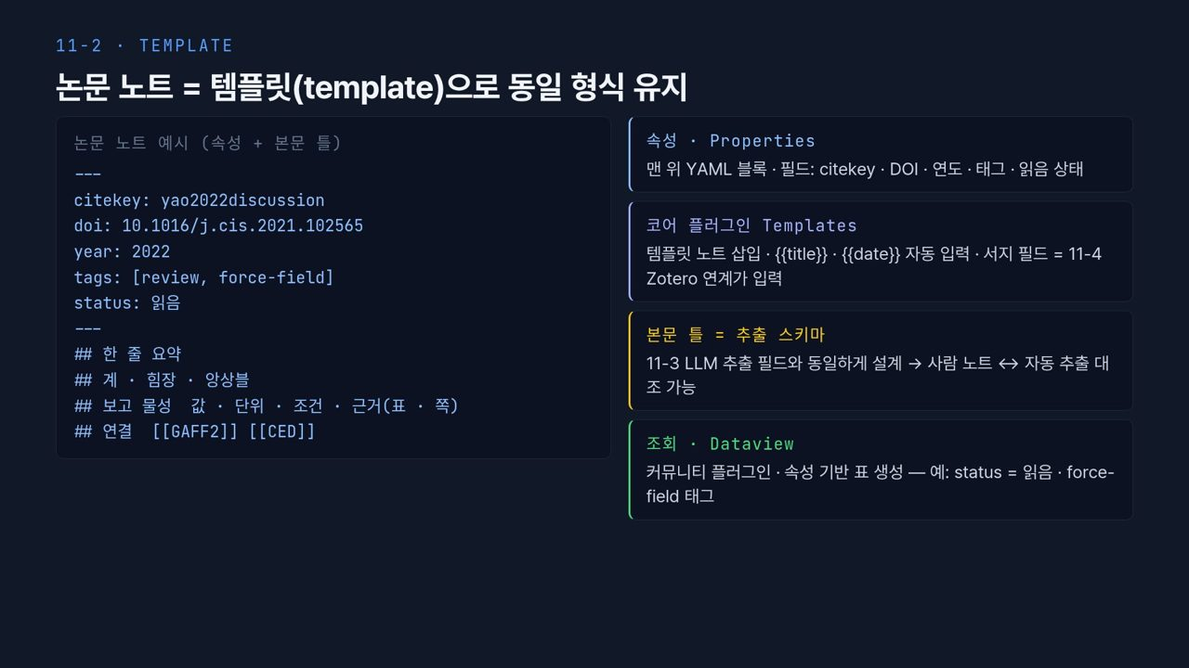  #16 논문 노트 템플릿  11-2 · 3분 20초  15:50 → 19:10 | 노트를 날마다 다른 형식으로 쓰면 나중에 비교도 검색도 안 됩니다. 그래서 템플릿(template)을 씁니다. 왼쪽 예시에서 위쪽 대시 세 개(---) 사이가 YAML 속성 블록으로, citekey: yao2022discussion, doi, year: 2022, tags, status: 읽음이 들어 있습니다. 오른쪽 첫 카드에 적힌 필드들입니다. 그 아래 본문 틀에는 한 줄 요약, 계 · 힘장 · 앙상블, 보고 물성의 값 · 단위 · 조건 · 근거(표 · 쪽), 연결 [[GAFF2]] [[CED]]가 미리 들어가 있습니다.  두 번째 카드를 보겠습니다. Obsidian에 기본으로 들어 있는 코어 플러그인 Templates는 템플릿 노트를 끼워 넣고 {{title}}, {{date}} 같은 변수만 채웁니다. citekey나 DOI 같은 서지 필드는 채우지 못하고, 이것은 11-4에서 볼 Zotero 연계 플러그인이 채웁니다. 많이 틀리는 부분이니 기억해 두십시오.  세 번째 노란 카드가 이 장의 핵심입니다. 본문 틀의 「보고 물성」 칸을 11-3의 LLM 추출 스키마 필드와 똑같이 맞춥니다. 그러면 사람이 읽고 쓴 노트와 LLM이 자동으로 뽑은 결과를 같은 칸끼리 나란히 놓고, LLM이 맞았는지 채점할 수 있습니다. 템플릿이 곧 채점표의 정답지 역할을 하는 셈입니다. 예를 들어 사람이 노트에 「점도 · 값 · mPa·s · 408 K · Table 3」이라고 적었고 LLM도 같은 칸에 같은 값을 냈다면 정답, 단위만 다르면 단위 오류, 표 번호가 다르면 근거 오류로 나눠 셀 수 있습니다. 이렇게 오류 종류를 나눠 두어야 어떤 필드를 자동화에서 뺄지 판단할 수 있습니다.  마지막 카드 Dataview는 커뮤니티 플러그인으로, 속성을 기준으로 표를 만들어 줍니다. 예를 들어 status가 읽음이고 force-field 태그가 붙은 노트만 모아 표로 볼 수 있습니다. 속성 값을 일관되게 적어야 이 조회가 제대로 동작합니다. 「읽음」, 「읽었음」, 「done」이 섞이면 표에서 빠지는 노트가 생깁니다. 11-3에서 볼 표기 정규화 문제가 노트에서도 똑같이 생긴다는 뜻입니다.
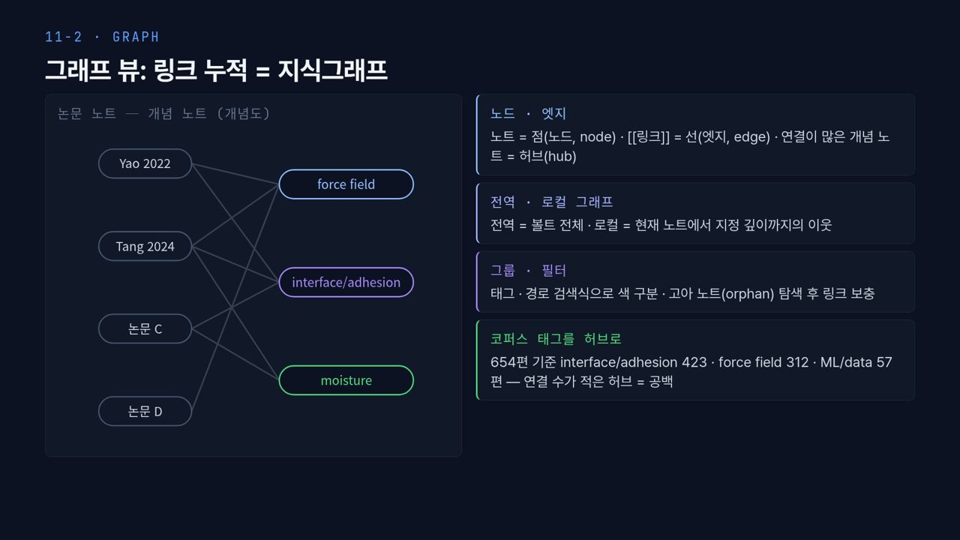  #17 그래프 뷰  11-2 · 3분  19:10 → 22:10 | 링크가 쌓이면 그래프가 됩니다. 그래프 뷰는 노트를 점, 즉 노드(node)로, [[링크]]를 선, 엣지(edge)로 그립니다. 왼쪽 개념도에서 왼쪽 열은 논문 노트 Yao 2022, Tang 2024, 논문 C, 논문 D이고, 오른쪽 열은 개념 노트 force field, interface/adhesion, moisture입니다. 논문 C · D는 자리를 표시한 것입니다. 선이 많이 모이는 개념 노트를 허브(hub)라고 부릅니다.  오른쪽 두 번째 카드, 전역 그래프는 볼트 전체를, 로컬 그래프는 지금 열어 둔 노트에서 정한 깊이만큼의 이웃만 보여 줍니다. 논문 하나를 읽다가 로컬 그래프를 켜면 그 논문과 같은 힘장을 쓴 다른 논문이 바로 옆에 보입니다. 깊이를 2로 두면 「같은 힘장을 쓴 논문이 다룬 다른 개념」까지 한 번에 보입니다.  세 번째 카드의 그룹은 태그나 경로 검색식마다 색을 입히는 기능이고, 필터로 고아 노트(orphan), 즉 링크가 하나도 없는 노트를 찾을 수 있습니다. 고아 노트는 읽고 나서 어디에도 연결하지 않은 논문이라는 뜻이니, 주기적으로 찾아 링크를 보충합니다. 여기서 많이 오해하는 것이, 그래프가 예쁘게 뭉쳐 보이면 정리가 잘 된 것이라고 생각하는 점입니다. 그래프는 링크를 건 만큼만 보여 주므로, 링크를 빠뜨린 논문은 그림에서 아예 사라집니다.  마지막 초록 카드가 실제 숫자입니다. 코퍼스 색인의 주제 태그를 개념 노트로 두면 654편 기준 interface/adhesion에 423편, force field에 312편, ML/data에 57편이 연결됩니다. 연결이 적은 허브가 곧 11-1에서 본 문헌 공백입니다. 앞 차시의 동시출현 네트워크와 같은 정보를 노트 단위에서 보는 것이라고 생각하시면 됩니다. 다만 동시출현 네트워크는 267편 문헌맵, 이 숫자는 654편 코퍼스 색인이라 모집단이 다르다는 점도 구분해 두십시오.
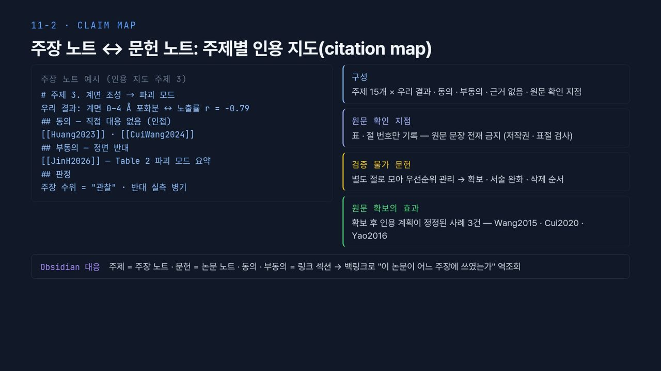  #18 주장별 인용 지도  11-2 · 3분 20초  22:10 → 25:30 | 원고를 쓸 때는 논문 노트만으로 부족합니다. 「이 주장을 무엇이 지지하고 무엇이 반대하는가」가 필요합니다. 그래서 주장 노트를 따로 둡니다. 왼쪽은 이 프로젝트 인용 지도(citation map)의 주제 3을 Obsidian 주장 노트 형식으로 옮긴 것입니다. 제목은 「계면 조성 → 파괴 모드」이고, 우리 결과는 계면 0–4 Å 포화분과 노출률의 상관 r = −0.79입니다. 이 값은 우리 MD 계산 결과입니다. 동의 섹션에는 직접 대응 없이 인접 문헌 [[Huang2023]] · [[CuiWang2024]]가, 부동의 섹션에는 정면 반대인 [[JinH2026]]의 Table 2 파괴 모드 요약이 걸려 있습니다. 그래서 판정은 주장 수위 「관찰」, 반대 실측 병기입니다.  오른쪽 카드를 보겠습니다. 이 문서는 주제 15개마다 우리 결과 · 동의 · 부동의 · 근거 없음 · 원문 확인 지점을 한 표에 둡니다. 원문 확인 지점에는 표 · 절 번호만 적고 원문 문장은 옮기지 않습니다. 저작권 문제가 있고 표절 검사에도 걸리기 때문입니다. 원문을 확인하지 못한 문헌은 별도 절에 모아 원문 확보 → 서술 완화 → 인용 · 주장 삭제 순서로 처리합니다. 추정으로 서지를 채우는 것은 금지입니다.  초록 카드는 원문 확보가 왜 중요한지 보여 줍니다. 원문을 받아 읽고 인용 계획을 고친 사례가 3건, Wang2015 · Cui2020 · Yao2016입니다. 예를 들어 Wang2015는 표면 결합 서열의 인용원으로 쓰려 했는데, 원문을 보니 그 내용의 출처가 아니었습니다. 초록이나 다른 논문의 인용만 보고 옮겨 쓰면 이런 일이 생깁니다.  아래 Obsidian 대응 줄처럼 주제는 주장 노트, 문헌은 논문 노트, 동의 · 부동의는 링크 섹션으로 두면, 백링크로 「이 논문이 어느 주장에 쓰였는가」를 거꾸로 찾을 수 있습니다. 논문 하나의 해석이 바뀌었을 때 영향을 받는 주장을 바로 찾을 수 있다는 것이 이 구조의 실용적인 장점입니다. 지금까지는 사람이 손으로 노트를 만드는 방법이었습니다. 11-3에서는 그 앞단, 수집과 추출을 자동화하겠습니다.
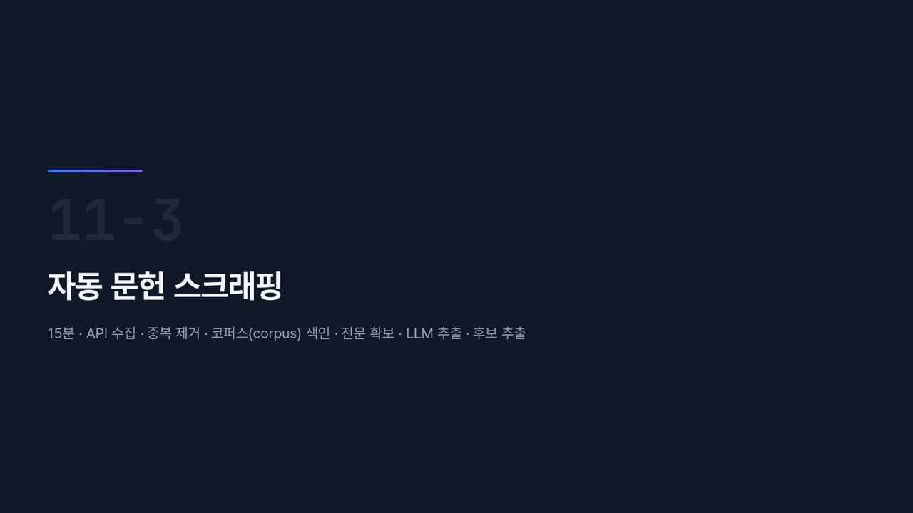  #19 [11-3] 섹션  11-3 · 20초  25:30 → 25:50 | 세 번째 차시는 자동 문헌 스크래핑입니다. 공식 API로 모으고, 중복을 합쳐 코퍼스(corpus) 색인을 만들고, 전문을 확보해 LLM으로 수치를 뽑은 뒤 후보 라이브러리에 등록하는 순서입니다.
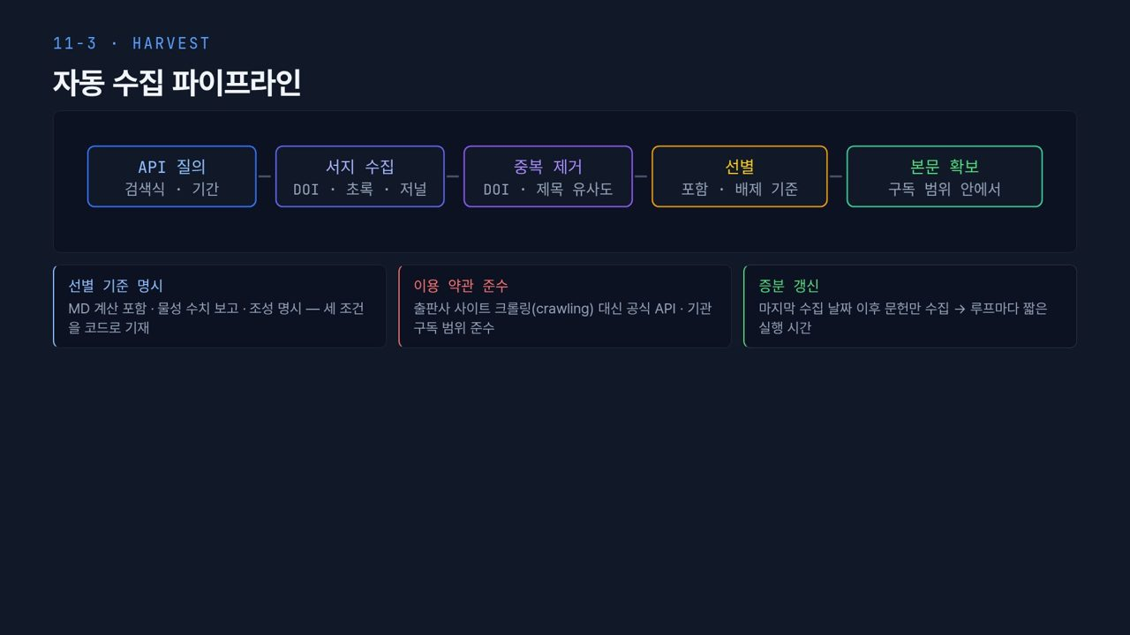  #20 자동 수집  11-3 · 1분 15초  25:50 → 27:05 | 루프가 한 바퀴 돌 때마다 새 문헌을 반영해야 하므로 수집을 사람이 매번 할 수 없습니다. 위쪽 다섯 칸이 자동 수집 파이프라인입니다. API(프로그램이 서비스에 정해진 형식으로 요청하는 창구)에 검색식과 기간을 넣고, DOI · 초록 · 저널을 받고, DOI와 제목 유사도로 중복을 없애고, 포함 · 배제 기준으로 선별한 뒤, 구독 범위 안에서 본문을 확보합니다.  아래 세 카드가 지킬 점입니다. 선별 기준 「MD 계산 포함 · 물성 수치 보고 · 조성 명시」는 머릿속이 아니라 코드로 적습니다. 출판사 사이트 크롤링(crawling) 대신 공식 API와 기관 구독 범위를 지킵니다. 학교망에서 열린다고 대량으로 받으면 기관 접속이 차단될 수 있습니다. 그리고 마지막 수집 날짜 이후만 받는 증분 갱신으로 루프마다 실행 시간을 줄입니다.
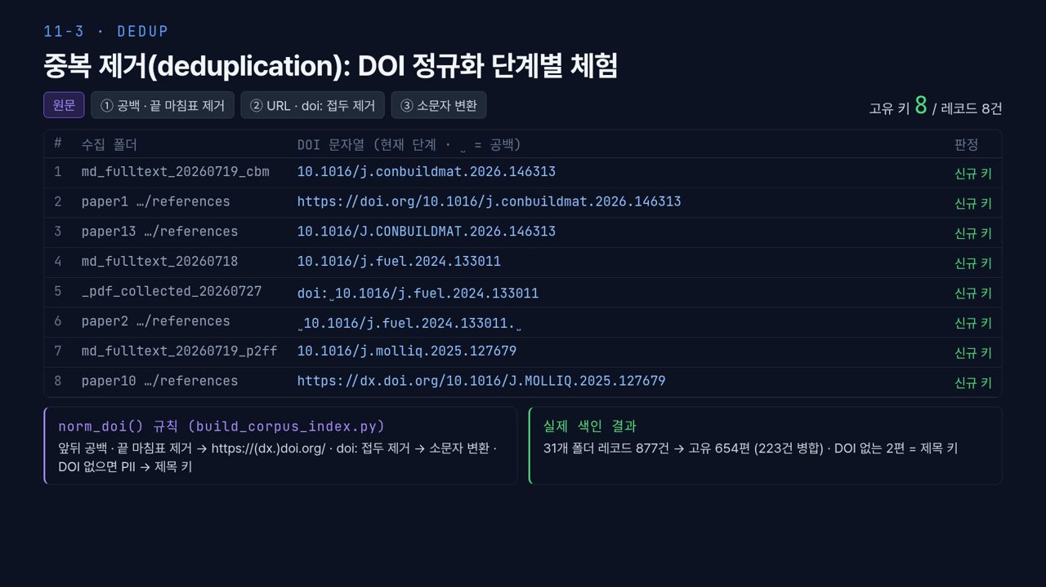  #21 중복 제거 · 라이브  11-3 · 1분 45초  27:05 → 28:50 | [진행] 라이브 도구. 시작은 「원문」 단계(고유 키 8 / 레코드 8건, 판정 열 모두 「신규 키」). ① 「① 공백 · 끝 마침표 제거」 클릭 → 6번 행이 「중복 → #4 병합」, 고유 키 7. ② 「② URL · doi: 접두 제거」 클릭 → 2번이 #1, 5번이 #4로 병합, 5. ③ 「③ 소문자 변환」 클릭 → 3번이 #1, 8번이 #7로 병합, 3. 각 단계마다 판정 열이 노랗게 바뀌는 행을 가리킨다. ④ 「원문」을 눌러 처음 상태와 비교.  중복 제거의 핵심은 DOI 정규화입니다. 같은 논문이 여러 폴더에 다른 표기로 들어오기 때문입니다. 표의 여덟 행은 실제로 여러 폴더에 중복 수집된 세 편이고, 표기 변형은 규칙을 보여 주려고 만든 수업용 예시입니다. 원문 단계에서는 고유 키 8, 즉 컴퓨터가 여덟 편 모두 다른 논문으로 봅니다.  ①을 누르면 앞뒤 공백과 끝 마침표가 지워져 6번 행이 4번과 같아지고 7이 됩니다. ②는 https://doi.org/, dx.doi.org, doi: 접두를 지웁니다. 2번이 1번과, 5번이 4번과 합쳐져 5가 됩니다. ③ 소문자 변환에서 대문자로 적힌 3번과 8번이 합쳐져 비로소 3편이 됩니다. DOI는 대소문자를 구분하지 않기 때문에 가능한 처리입니다.  왼쪽 아래가 실제 코드 build_corpus_index.py의 norm_doi() 규칙이고, DOI가 없으면 PII, 그것도 없으면 제목을 키로 씁니다. 오른쪽 아래처럼 실제로는 31개 폴더 877건이 654편으로, 223건이 병합됐습니다. 정규화 없이 세면 편수가 부풀고 뒤의 집계가 전부 틀어집니다. 제목 유사도 병합은 이 규칙 밖이라 실습에서 따로 다룹니다.
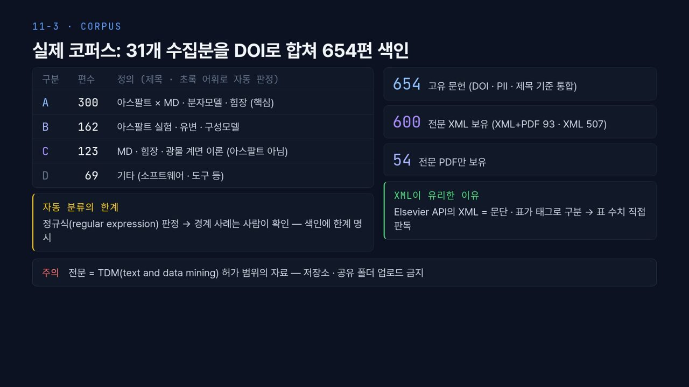  #22 코퍼스 색인 사례  11-3 · 1분 40초  28:50 → 30:30 | 그렇게 합친 실제 코퍼스입니다. 왼쪽 표에서 A 300편은 아스팔트 × MD · 분자모델 · 힘장으로 핵심 문헌, B 162편은 아스팔트 실험 · 유변, C 123편은 아스팔트가 아닌 MD · 광물 계면 이론, D 69편은 소프트웨어 · 도구입니다. 앞의 검색식 조립기에서 본 분류이고, 노란 카드처럼 정규식 판정이라 경계 사례는 사람이 확인합니다.  오른쪽을 보면 654편 중 600편은 전문 XML(XML+PDF 93 · XML 507), 54편은 PDF만 있습니다. XML이 유리한 이유는 Elsevier API의 XML이 문단과 표를 태그로 구분해 표 수치를 칸 단위로 바로 읽을 수 있기 때문입니다. PDF에서 표를 뽑으면 칸이 한 칸씩 밀리거나 위첨자 · 단위가 숫자에 붙어 버리는 일이 흔하고, 그 오류가 그대로 LLM 추출로 넘어갑니다. 입력 형식을 좋게 하는 것이 추출 정확도를 올리는 가장 값싼 방법입니다. 아래 빨간 줄처럼 전문은 TDM(text and data mining) 허가 범위의 자료라 저장소 · 공유 폴더에 올리지 않습니다.
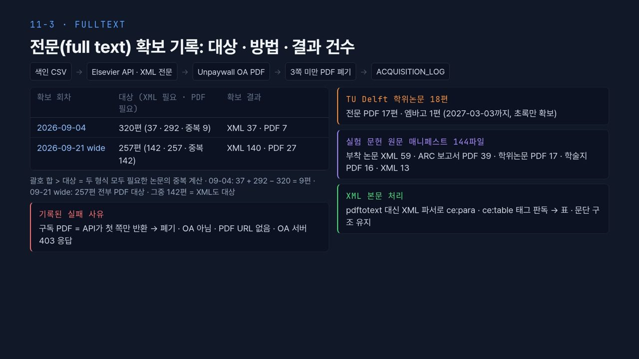  #23 전문 확보 기록  11-3 · 2분 5초  30:30 → 32:35 | 위쪽 흐름은 색인 CSV → Elsevier API XML 전문 → 안 되면 Unpaywall OA(open access) PDF → 3쪽 미만 PDF 폐기 → ACQUISITION_LOG 기록입니다. 3쪽 미만을 버리는 이유는 빨간 카드에 있습니다. 구독 PDF를 API로 요청하면 첫 쪽만 돌려주는 경우가 있어, 그것을 전문으로 착각하지 않으려는 것입니다.  표에서 2026-09-04 회차는 320편 대상에서 XML 37 · PDF 7편, 09-21 wide 회차는 257편 대상에서 XML 140 · PDF 27편을 확보했습니다. 괄호 안 합이 대상보다 큰 것은 한 논문이 두 형식 모두 필요로 잡히기 때문이고, 표 아래 줄처럼 09-04는 9편, 09-21 wide는 142편이 겹칩니다. 중요한 것은 성공 건수보다 실패 사유입니다. 실제로 403 응답 일부는 스크립트의 요청 헤더 문제여서 고쳐서 다시 받았습니다. 사유를 적지 않았다면 그 논문들은 「받을 수 없는 논문」으로 끝났을 것입니다. 오른쪽에는 TU Delft 학위논문 18편 중 전문 17편 · 엠바고 1편(2027-03-03까지 초록만), 실험 문헌 원문 매니페스트 144파일의 형식별 구성, 그리고 XML을 pdftotext 대신 파서로 ce:para(문단) · ce:table(표) 태그 단위로 읽어 구조를 유지했다는 기록이 있습니다. 이것이 다음 장 LLM 추출의 입력입니다.
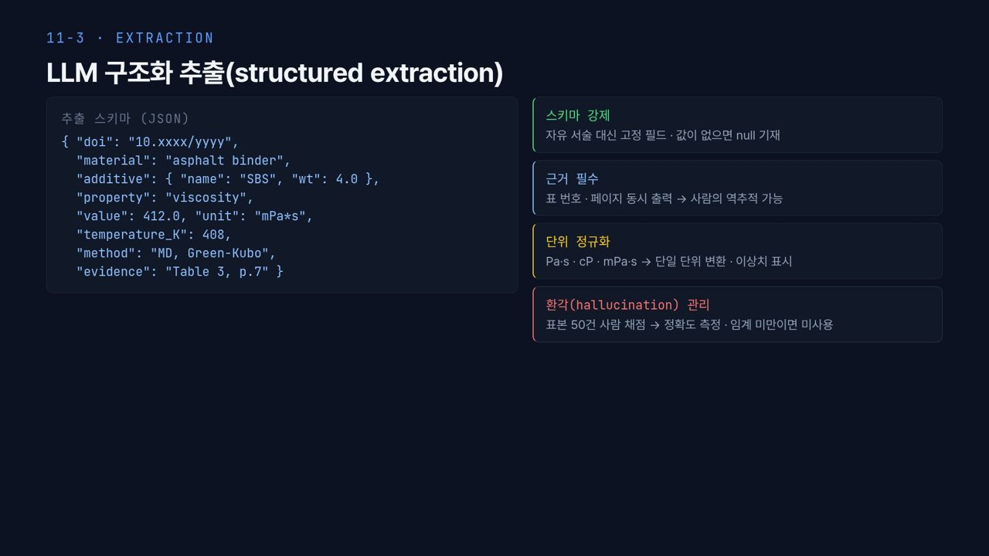  #24 LLM 추출  11-3 · 2분  32:35 → 34:35 | 이제 전문에서 수치를 뽑습니다. 자유 요약이 아니라 정해진 칸에만 답하게 하는 구조화 추출(structured extraction)입니다. 왼쪽 스키마에 doi, material, additive의 name · wt, property, value, unit, temperature_K, method, evidence가 있습니다. 적힌 값(412 mPa·s, 408 K 등)은 형식을 보여 주는 수업용 예시입니다.  오른쪽 규칙 네 가지입니다. 고정 필드만 쓰고 값이 없으면 null을 적게 합니다. 빈칸을 채우라고 하면 LLM은 그럴듯한 값을 지어냅니다. 표 번호 · 페이지를 근거로 함께 내게 해 사람이 되짚을 수 있게 합니다. Pa·s · cP · mPa·s를 한 단위로 바꿉니다. 1 cP는 1 mPa·s지만 Pa·s와는 천 배 차이입니다. 그리고 원문에 없는 값을 만드는 환각(hallucination)을 잡으려고 표본 50건을 사람이 채점하고, 기준 미만인 필드는 쓰지 않습니다.  【콘크리트 예시】 콘크리트 논문이라면 필드를 물시멘트비(흔히 대략 0.4–0.5), 시멘트 종류, 혼화재 치환율, 재령(일), 압축강도(MPa), 공시체 형상, 근거로 둡니다. 원주와 입방체 공시체는 같은 콘크리트라도 강도가 다르게 나오므로 형상 칸이 없으면 값을 비교할 수 없습니다.
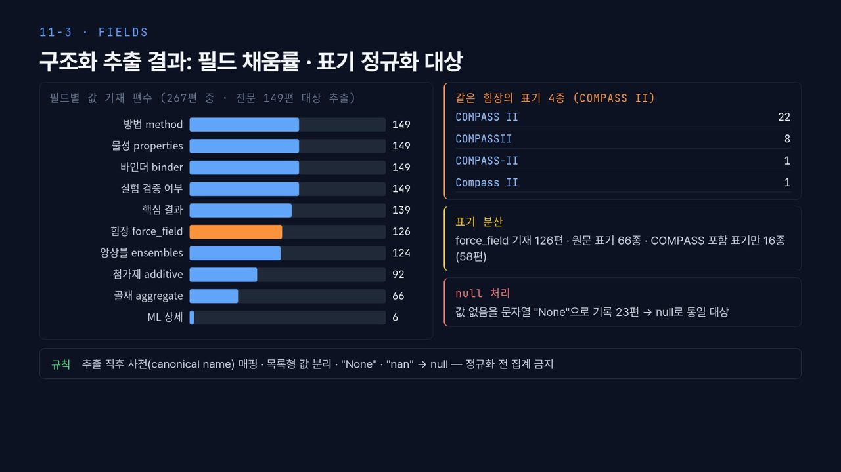  #25 추출 결과 · 필드 정규화  11-3 · 1분 35초  34:35 → 36:10 | 실제 결과입니다. 267편 중 전문을 확보한 149편에 추출을 돌렸고, 왼쪽 막대는 필드별로 값이 적힌 편수입니다. 방법 · 물성 · 바인더 · 실험 검증 여부는 149편 모두, 힘장 126, 첨가제 92, ML 상세 6편입니다. 채움률만 보면 좋아 보입니다.  그런데 주황 막대 force_field를 오른쪽에서 보면, 같은 COMPASS II가 「COMPASS II」 22, 「COMPASSII」 8, 「COMPASS-II」 1, 「Compass II」 1편으로 흩어져 있습니다. 126편의 원문 표기가 66종이고, 이대로 세면 COMPASS II가 22편으로 과소 집계됩니다. 빨간 카드처럼 값 없음을 문자열 「None」으로 적은 23편은 컴퓨터가 None이라는 힘장으로 셉니다. 그래서 아래 규칙대로 추출 직후 표준 이름(canonical name) 사전 매핑 · 목록 분리 · null 통일을 하고, 그 전에는 집계하지 않습니다. 이 파일에는 사람 채점 결과가 없으므로 채움률이 정확도를 뜻하지도 않습니다.
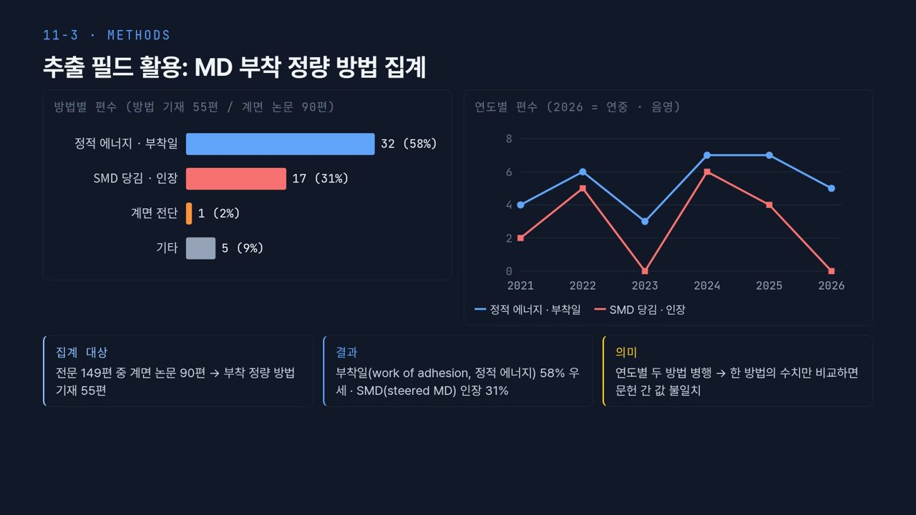  #26 추출 활용 · 부착 정량 방법  11-3 · 1분 30초  36:10 → 37:40 | 정규화한 필드를 어디에 쓰는지 한 예입니다. 전문 149편 중 계면 논문 90편, 그중 부착 정량 방법이 확인된 55편을 방법별로 셌습니다. 정적 에너지 · 부착일이 32편(58%), SMD 당김 · 인장 17편(31%), 계면 전단 1편, 기타 5편입니다. 부착일(work of adhesion)은 붙은 상태와 떨어진 상태의 에너지 차이로 구하는 정적인 값이고, SMD(steered MD)는 한쪽을 일정 속도로 끌며 힘을 재는 동적인 방법입니다. 오른쪽 선처럼 두 방법은 해마다 함께 쓰입니다.  그래서 문헌 값을 방법 구분 없이 한 표에 모으면 서로 다른 물리량을 비교하게 됩니다. 반드시 방법 필드로 먼저 나눕니다. 이 수치는 원 그림에서 판독해 다시 그린 것이라 사람 확인이 필요합니다.  【콘크리트 예시】 콘크리트 강도 문헌에서 압축강도 · 쪼갬인장강도 · 휨강도를 한 칸에 섞으면 안 되는 것과 같습니다. 시험 방법 필드로 먼저 나누고 같은 방법끼리만 비교합니다.
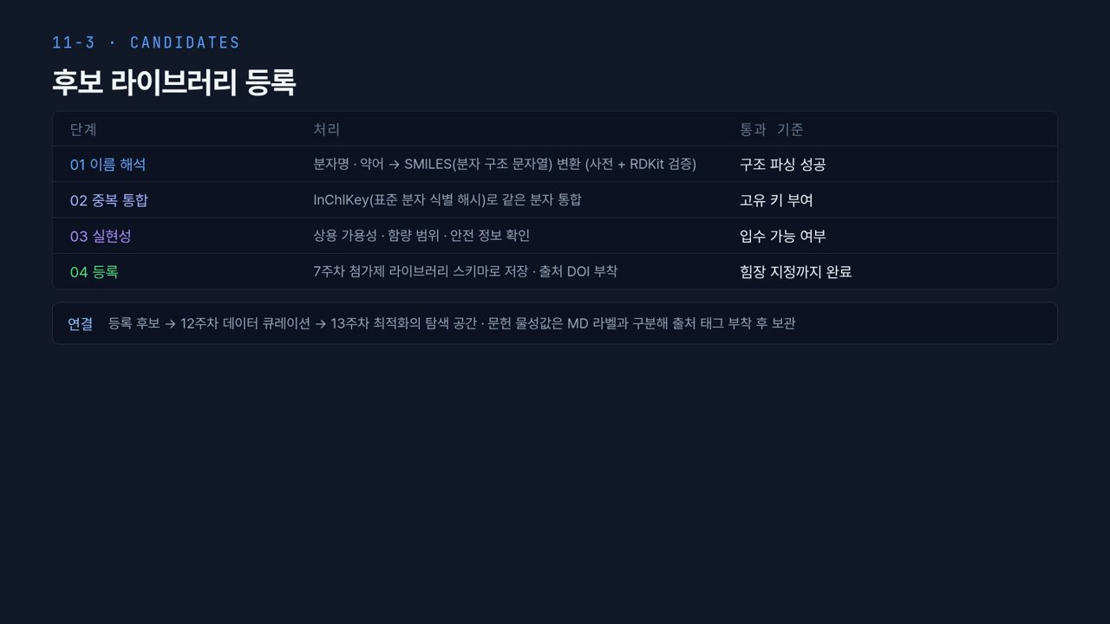  #27 후보 추출  11-3 · 1분 20초  37:40 → 39:00 | 마지막으로 문헌에서 나온 분자를 후보 라이브러리에 등록합니다. 01 이름 해석은 분자명 · 약어를 SMILES(분자 구조를 한 줄 문자로 적는 표기)로 바꾸고 RDKit으로 구조 파싱을 확인합니다. 02 중복 통합은 InChIKey(구조로 만든 표준 식별 해시)로 합칩니다. 같은 분자도 SMILES는 여러 가지로 쓸 수 있어서, 앞의 DOI 정규화와 같은 발상입니다. 03 실현성은 상용 가용성 · 함량 범위 · 안전 정보를, 04 등록은 7주차 첨가제 라이브러리 스키마로 저장하고 출처 DOI를 붙이며, 힘장 지정까지 끝나야 완료입니다.  아래 연결 줄처럼 등록 후보는 12주차 큐레이션을 거쳐 13주차 최적화의 탐색 공간이 됩니다. 문헌 물성값은 MD 라벨과 섞지 않고 출처 태그를 붙여 따로 둡니다. 후보와 출처 DOI가 생겼으니, 11-4에서 그 서지를 Zotero로 관리하겠습니다.
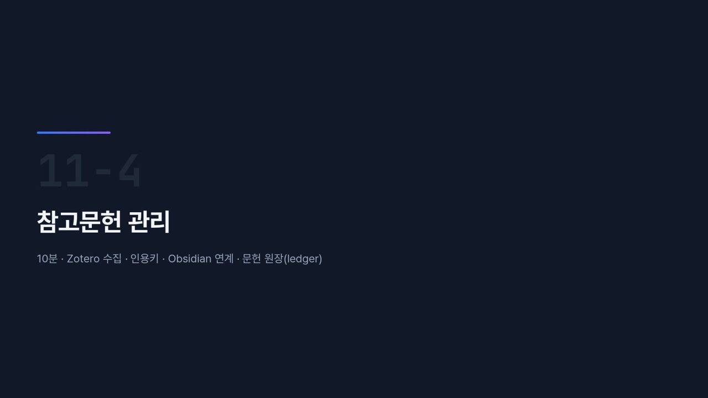  #28 [11-4] 섹션  11-4 · 20초  39:00 → 39:20 | 네 번째 차시는 참고문헌 관리입니다. Zotero로 서지를 모으고, 인용키 하나로 Obsidian 노트와 원고를 잇고, 마지막으로 문헌 원장(ledger)을 봅니다.
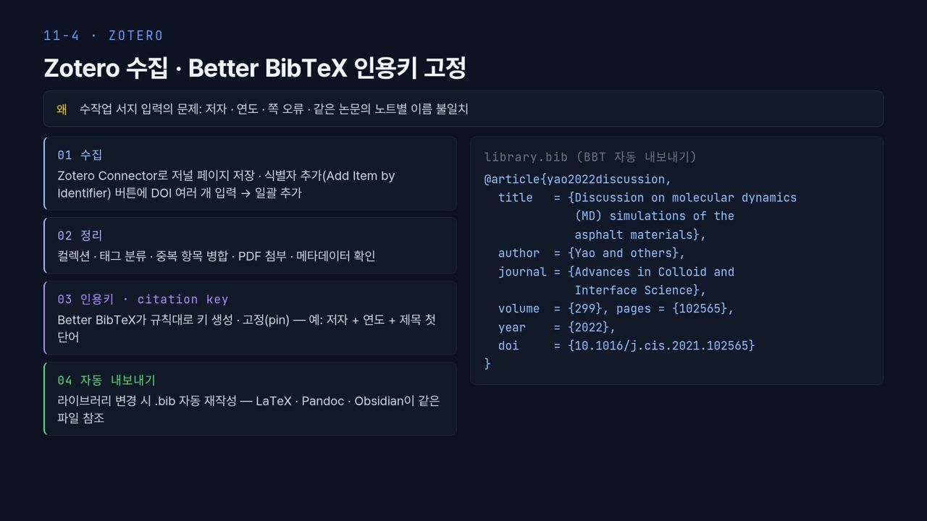  #29 Zotero 수집과 인용키  11-4 · 3분 20초  39:20 → 42:40 | 맨 위 줄이 이유입니다. 서지를 손으로 옮기면 저자 · 연도 · 쪽이 틀리고, 같은 논문을 노트마다 「Yao 2022」, 「Yao et al.」처럼 다른 이름으로 부르게 됩니다. Zotero는 무료 오픈소스 서지 관리자입니다.  왼쪽 네 단계입니다. 01 수집은 브라우저 확장 Zotero Connector로 저널 페이지를 저장하거나, 식별자 추가(Add Item by Identifier) 버튼에 DOI 여러 개를 붙여 넣어 한 번에 가져옵니다. 11-3 색인의 DOI 열을 그대로 쓸 수 있습니다. 02 정리는 컬렉션 · 태그 분류, 중복 병합, PDF 첨부, 메타데이터 확인입니다. 03 인용키는 Better BibTeX 플러그인이 저자 + 연도 + 제목 첫 단어 같은 규칙으로 만들고, 고정(pin)하면 서지를 고쳐도 키가 유지됩니다. 04 자동 내보내기는 라이브러리가 바뀔 때마다 .bib 파일을 다시 써서 LaTeX · Pandoc · Obsidian이 같은 파일을 보게 합니다.  오른쪽 library.bib의 @article{yao2022discussion,을 보면 yao · 2022 · discussion이 그 규칙 그대로입니다. 저널 Advances in Colloid and Interface Science, 권 299, 쪽 102565가 들어 있습니다. 여기서 많이 틀리는 것이 연도입니다. DOI 안에는 2021이 있는데 year는 2022입니다. 온라인 공개 연도와 권호 연도가 다를 수 있으니 DOI에서 연도를 추측하지 말고 서지 필드를 씁니다.  【콘크리트 예시】 C-S-H ReaxFF 논문을 모았다면 Zotero에 「CSH-ReaxFF」, 「탄산화」 컬렉션을 만들고, 11-1에서 기록한 검색 결과의 DOI 목록을 식별자 추가 버튼에 한 번에 붙여 넣습니다. 그다음 인용키를 고정해 두면 Obsidian 노트와 원고에서 같은 이름으로 부를 수 있습니다.
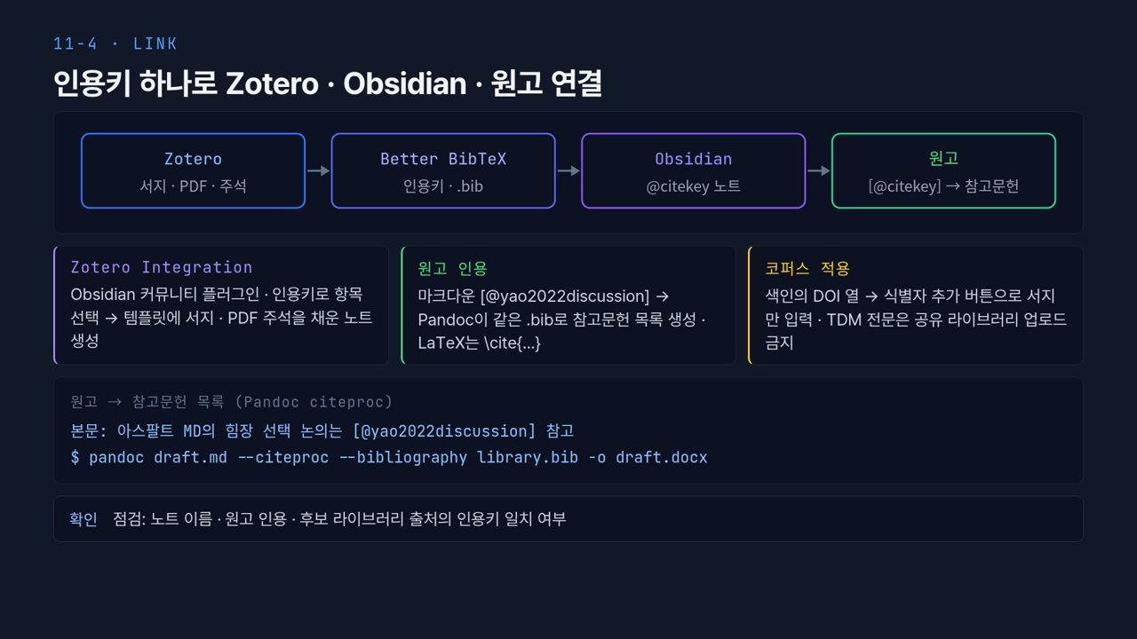  #30 Zotero–Obsidian 연계  11-4 · 3분 5초  42:40 → 45:45 | 위쪽 네 칸이 전체 흐름입니다. Zotero의 서지 · PDF · 주석 → Better BibTeX의 인용키 · .bib → Obsidian의 @citekey 노트 → 원고의 [@citekey]와 참고문헌 목록입니다.  왼쪽 카드의 Zotero Integration은 Obsidian 커뮤니티 플러그인으로, Zotero와 Better BibTeX가 켜져 있을 때 인용키로 항목을 고르면 11-2 템플릿에 서지 필드와 PDF 하이라이트 · 메모까지 채운 노트를 만듭니다. 11-2에서 Templates가 못 채운다고 한 부분을 이것이 채웁니다. 가운데 카드처럼 원고는 마크다운에 [@yao2022discussion]이라고 쓰고, 아래 회색 상자의 pandoc draft.md --citeproc --bibliography library.bib -o draft.docx 한 줄로 같은 .bib에서 참고문헌 목록을 만듭니다. LaTeX에서는 cite 명령에 같은 키를 씁니다.  오른쪽 카드는 주의 사항입니다. 색인의 DOI 열로는 서지만 가져오고, TDM으로 받은 전문은 공유 그룹 라이브러리에 올리지 않습니다. 맨 아래 확인 줄처럼 노트 이름 · 원고 인용 · 후보 라이브러리 출처의 인용키가 같은지 점검합니다. 이것이 맞으면 후보 분자 하나에서 출처 논문, 그 노트, 그 논문을 인용한 원고 문단까지 한 이름으로 따라갈 수 있습니다. 여기서 많이 틀리는 것이 인용키를 손으로 고쳐 쓰는 것입니다. Obsidian 노트 파일명을 보기 좋게 바꾸거나 원고에서 키 철자를 하나 틀리면, Pandoc은 그 인용을 찾지 못하고 경고와 함께 물음표로 남깁니다. 키는 Better BibTeX가 만든 그대로 복사해 쓰고, 원고를 변환할 때 나오는 경고 메시지를 반드시 확인하십시오.
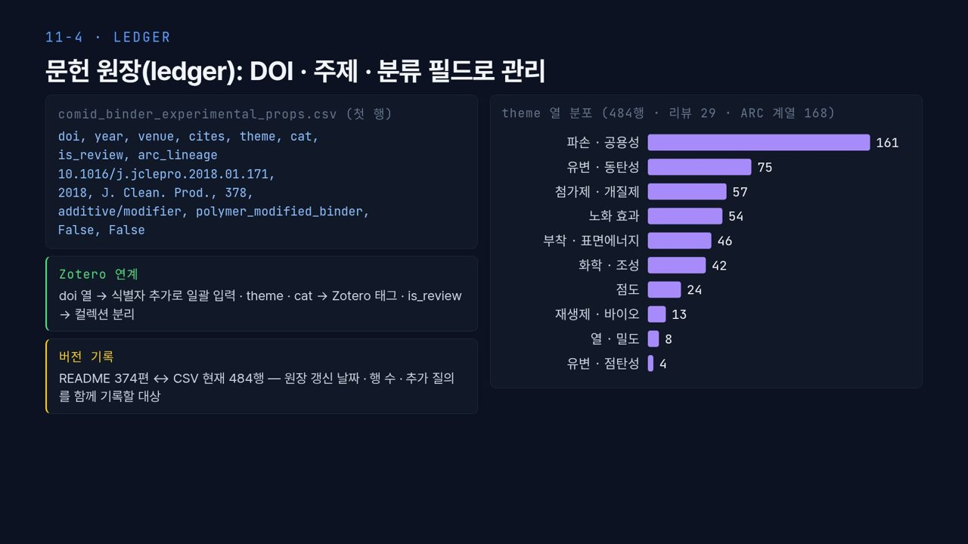  #31 문헌 원장  11-4 · 2분 15초  45:45 → 48:00 | 마지막은 문헌 원장입니다. 논문 한 편이 한 행이고, DOI를 키로 주제 · 분류를 필드로 둡니다. 왼쪽 위는 실제 파일 comid_binder_experimental_props.csv의 첫 행입니다. 열은 doi, year, venue, cites, theme, cat, is_review, arc_lineage이고, 첫 행은 J. Clean. Prod. 2018년 논문, 인용 378회, theme은 additive/modifier입니다. 초록 카드처럼 doi 열은 식별자 추가로, theme · cat은 Zotero 태그로, is_review는 컬렉션 분리로 옮깁니다.  오른쪽 막대는 theme 분포로, 484행 중 파손 · 공용성 161, 유변 · 동탄성 75, 첨가제 · 개질제 57, 노화 효과 54편 순입니다. 그런데 노란 카드를 보십시오. 11-1 검색 기록에서 이 원장은 374편이었는데 지금 CSV는 484행이고, 리뷰도 26에서 29, ARC 계열도 60에서 168로 다릅니다. 추가 수집이 반영된 것으로 보이지만 갱신 기록이 없어 원인을 확인하지 못했습니다. 그래서 원장을 고칠 때마다 날짜 · 행 수 · 추가 질의를 README에 함께 적어야 합니다. 오늘 11-1부터 반복한 기록 원칙의 마지막 사례입니다.
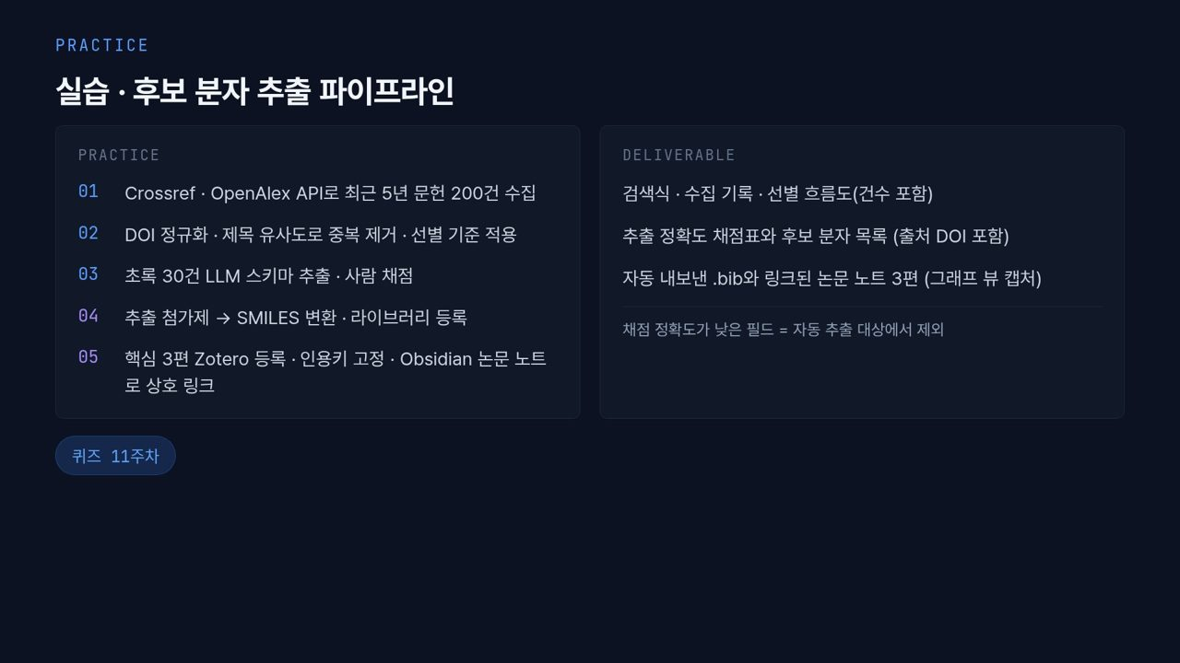  #32 실습 안내  마무리 · 1분  48:00 → 49:00 | [진행] 퀴즈 11주차 배지를 가리키며 퀴즈 안내.  실습은 오늘 흐름을 작게 한 번 돌리는 것입니다. Crossref · OpenAlex로 최근 5년 문헌 200건을 모으고, DOI 정규화와 제목 유사도로 중복을 없앱니다. 초록 30건을 LLM 스키마로 추출해 사람이 채점하고, 첨가제를 SMILES로 바꿔 등록합니다. 핵심 3편은 Zotero에 등록해 인용키를 고정하고 Obsidian 노트로 서로 링크합니다. 제출물은 건수가 적힌 선별 흐름도, 채점표와 후보 목록, .bib와 그래프 뷰 캡처이고, 정확도가 낮은 필드는 자동 추출에서 빼는 것까지가 과제입니다.
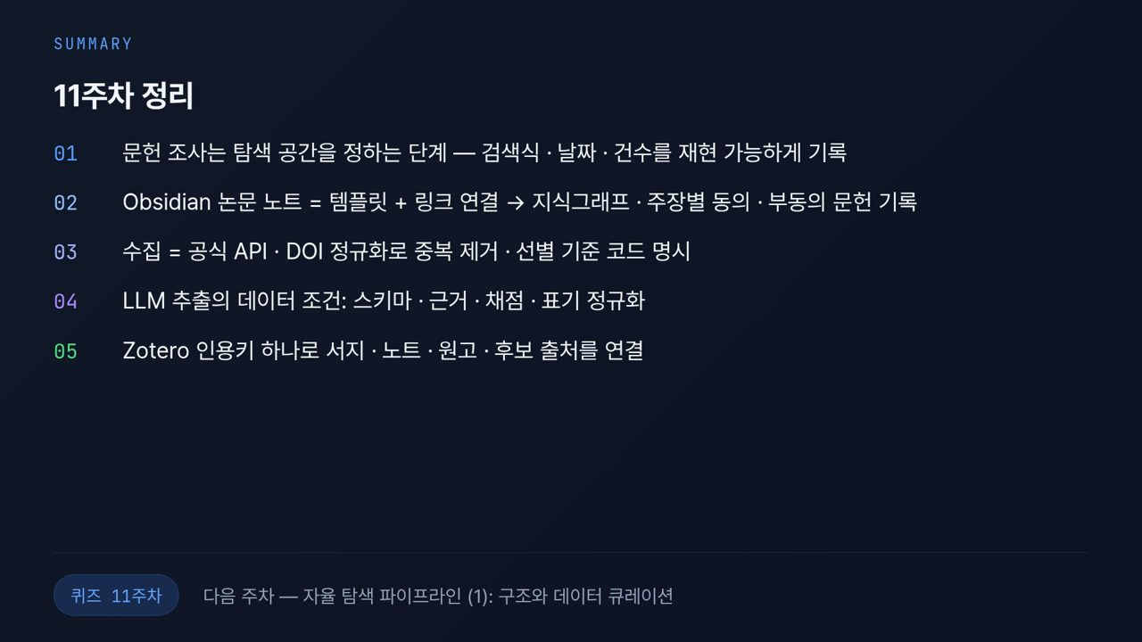  #33 11주차 정리  마무리 · 1분  49:00 → 50:00 | 정리하겠습니다. 첫째, 문헌 조사는 탐색 공간을 정하는 단계이고 검색식 · 날짜 · 건수를 재현 가능하게 기록합니다. 둘째, Obsidian 논문 노트는 템플릿과 링크로 지식그래프가 되고, 주장마다 동의 · 부동의 문헌을 남깁니다. 셋째, 수집은 공식 API와 DOI 정규화로, 추출은 스키마 · 근거 · 채점 · 표기 정규화를 갖춰야 데이터가 됩니다. 넷째, Zotero 인용키 하나로 서지 · 노트 · 원고 · 후보 출처를 잇습니다.  이번 주 후보 라이브러리가 다음 주 입력입니다. 12주차는 자율 탐색 파이프라인 (1), 후보를 격자로 펼치고 결과를 데이터베이스에 담는 구조와 데이터 큐레이션입니다. 수고하셨습니다.

